**Activity**

1. **리눅스상에서 youtube에 접속하여 에스파의 next level 뮤직비디오를 “aespa_nextlevel.mp4” 파일로 저장후 윈도우로 파일을 이동하여 플레이하시오.**

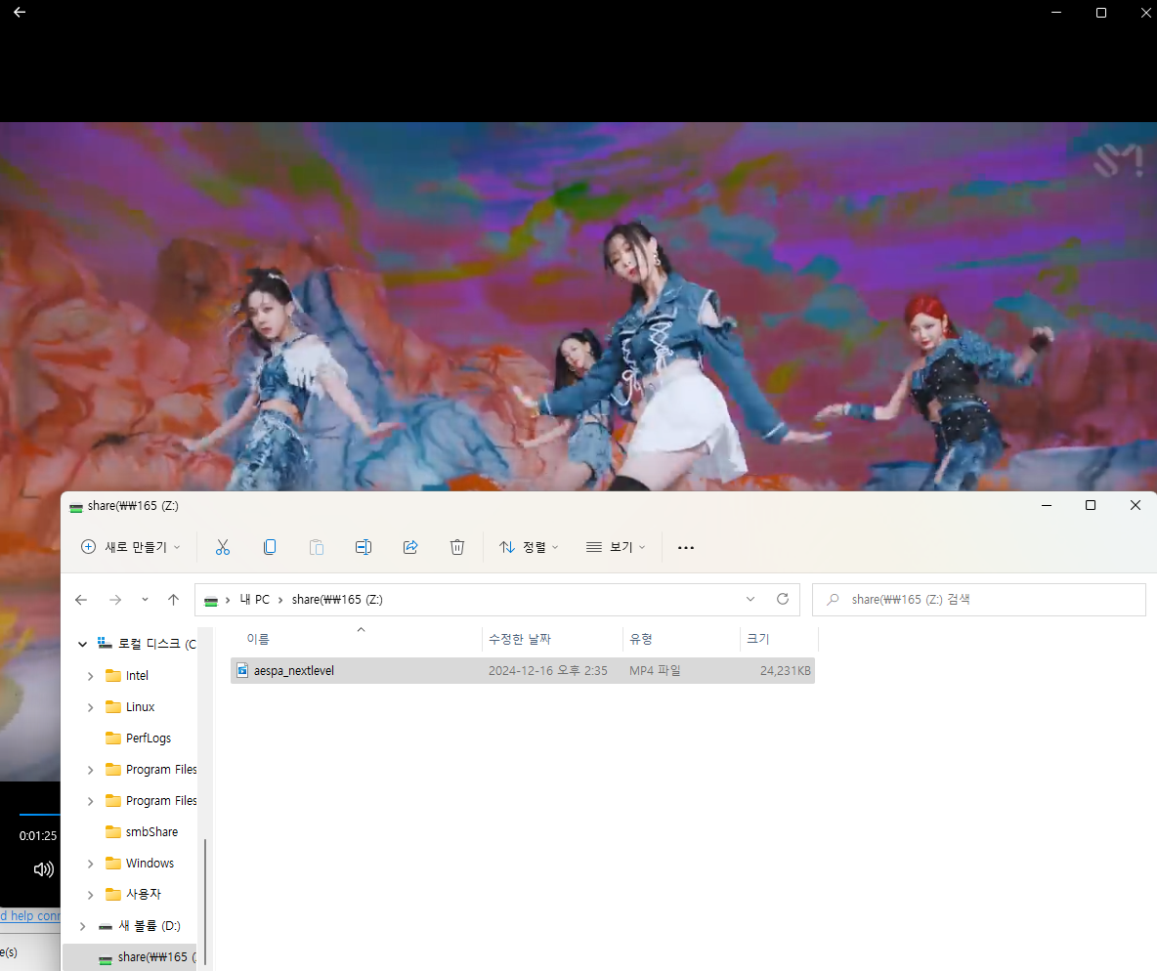

1. **Server 가상머신에 samba를 설치하여 윈도우 탐색기에서 리눅스의 파일시스템을 접속하는 화면을 캡쳐하시오.**

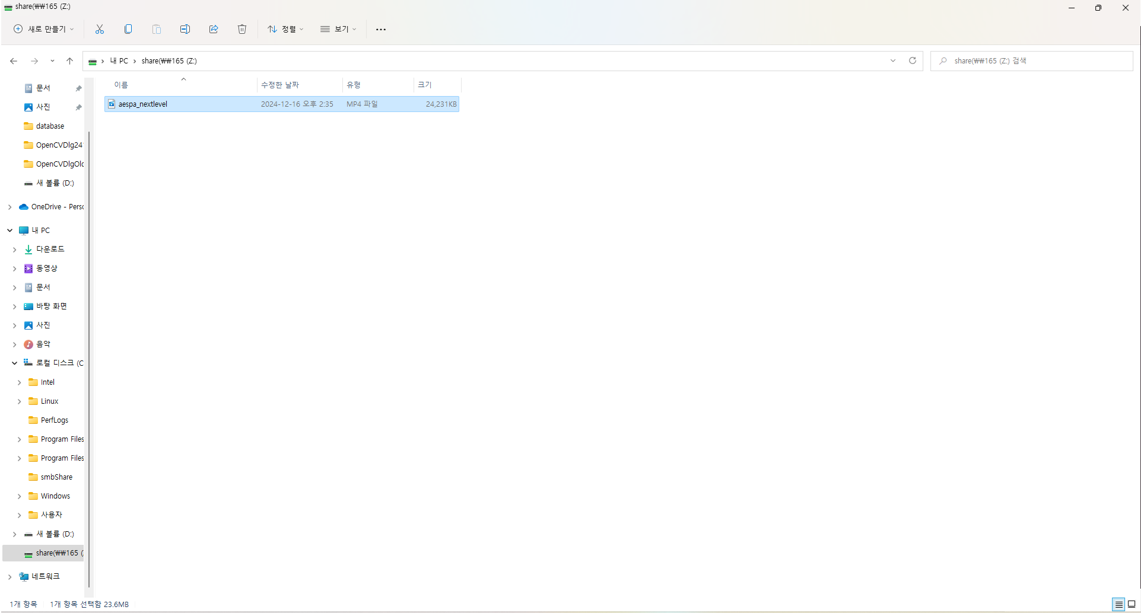

1. **Server 가상머신에 ssh서버를 설치한 후 윈도우 PC에서 Teraterm등을 사용하여 클라이언트로 접속하시오.**

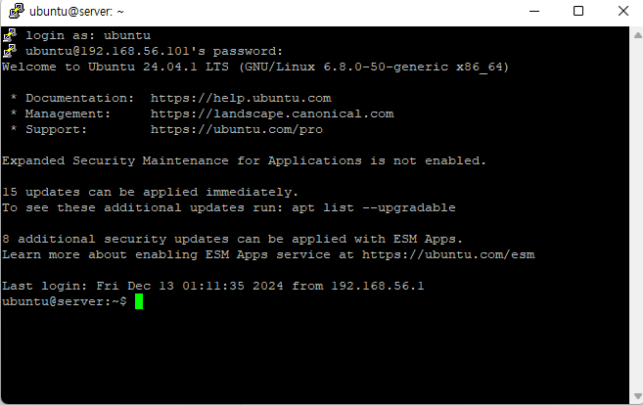

1. **Server 가상머신에 VNC 서버를 설치하여 윈도우 PC에서 VNC 클라이언트로 접속하여 원격 데스크톱 화면을 연결해보자.**

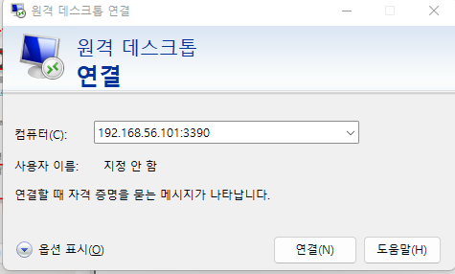

1. **Server 가상머신에 웹 서버를 설치하고 자신만의 홈페이지를 구현하시오.**

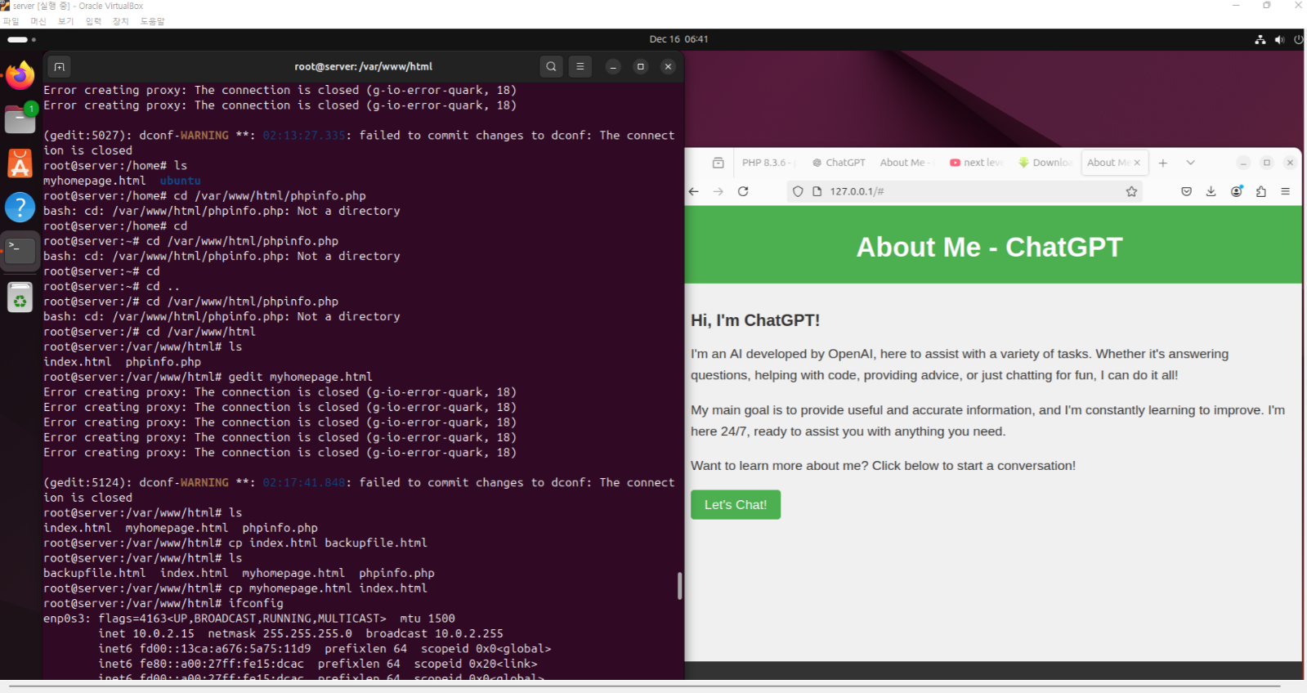

1. **위의 1번 과제를 라즈베리파이상에서 동일하게 수행하시오.**

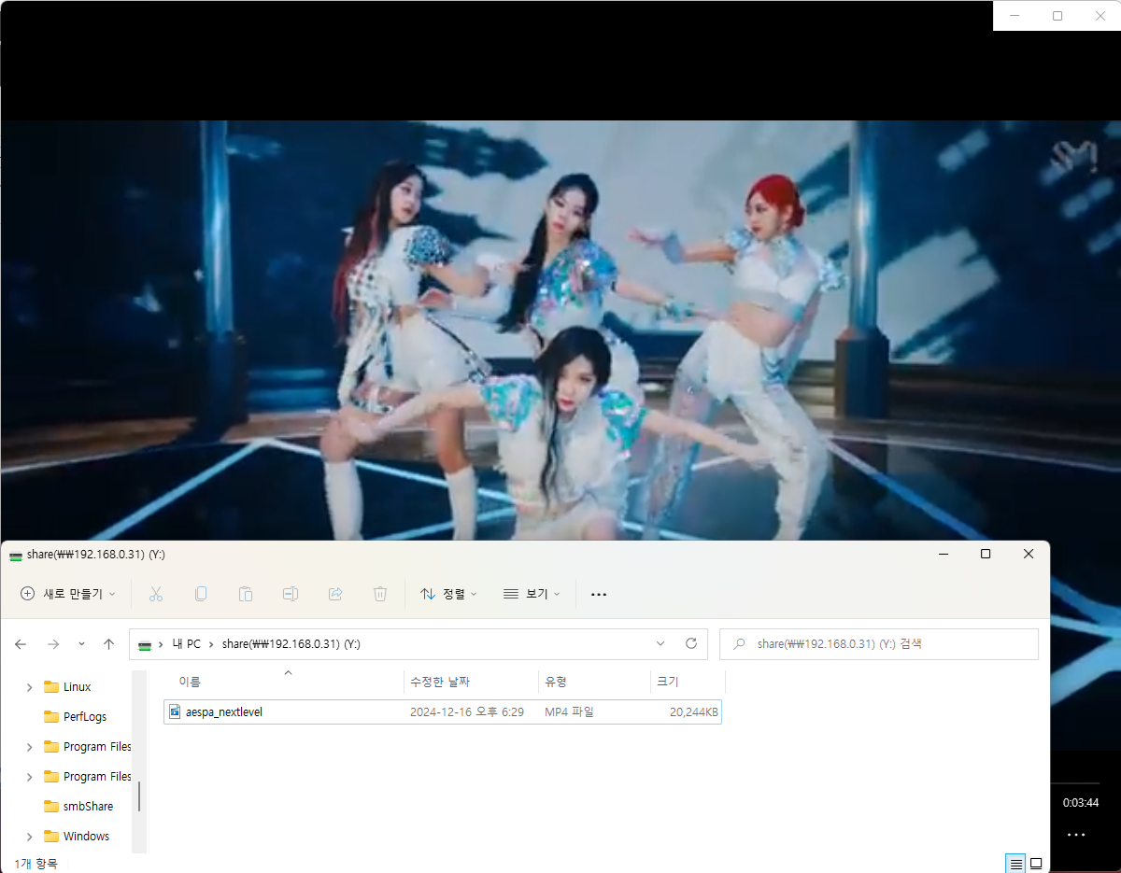

**cd /home/ubuntu/Downloads**

**ls**

**cp aespa_nextlevel.mp4 /share**

**cd /share**

**ls**

1. **위의 2번 과제와 동일하게 라즈베리파이에 samba를 설치하여 윈도우 탐색기에서 리눅스의 파일시스템을 접속하는 화면을 캡쳐하시오.**

**apt update**

**apt –y install samba**

**mkdir /share**

**groupadd sambaGroup**

**chgrp sambaGroup /share**

**chmod 770 /share**

**usermod –G sambaGroup ubuntu**

**smbpasswd –a ubuntu**

**1234**

**vi /etc/samba/smb.conf**

**testparm**

**systemctl enable smbd**

**systemctl restart smbd**

**systemctl status smbd**

**ufw allow Samba**

**내 pc -> 네트워크 드라이브 연결 –> 폴더 :** **\\192.168.0.31\share** **& 다른 자격 증명을 사용하여 연결 체크 -> 아이디 비번(ubuntu 1234) 입력 후 로그인**

**ls –l /share/**

**smbstatus**

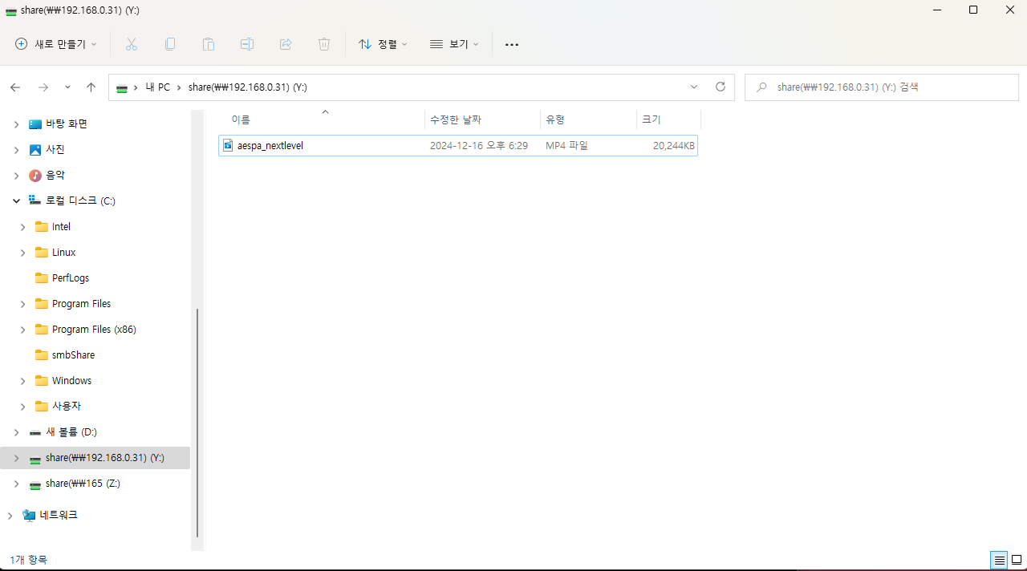

1. **위의 3번 과제와 동일하게 라즈베리파이에 ssh 서버를 설치한후 윈도우 PC에서 Teraterm등을 사용하여 클라이언트로 접속하시오.**

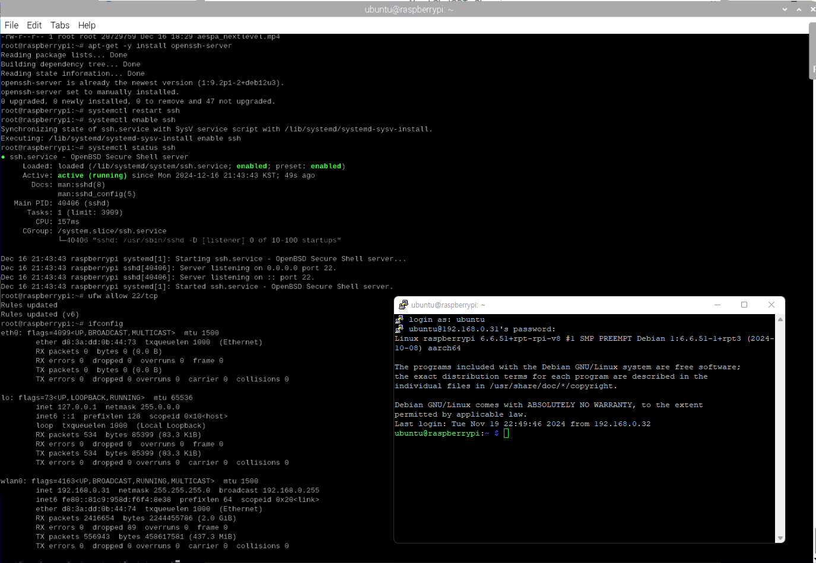

1. **위의 4번 과제와 동일하게 라즈베리파이에 VNC서버를 설치하여 윈도우 PC에서 VNC 클라이언트로 접속하여 원격 데스크톱 화면을 연결해보자.**
2. **위의 5번 과제와 동일하게 라즈베리파이에 웹서버를 설치하고 자신만의 홈페이지를 구현하시오.**

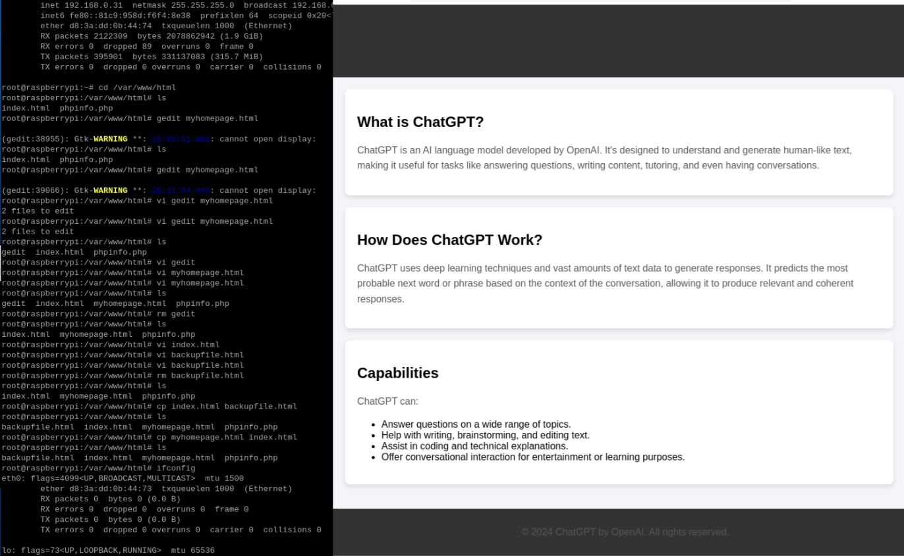**apt-get update**

**apt-get install apache2**

**apt-get install mariadb-server**

**apt-get install php libapache2-mod-php php-mysql**

**dpkg –l apache2**

**dpkg –l mariadb-server**

**dpkg –l php7.2-common**

**systemctl restart apache2**

**systemctl enable apache2**

**systemctl status apache2**

**systemctl restart mariadb**

**systemctl enable mariadb**

**systemctl status mariadb**

**vi /var/www/html/phpinfo.php**

**ufw allow 80**

**cd /var/www/html**

**ls**

**vi myhomepage.html**

**ls**

**cp index.html backupfile.html**

**cp myhomepage.html index.html**

**ls**

**ifconfig -> 127.0.0.1**

**.**